醇酚醚课后习题答案

习题1，各化合物名称分别如下：

2-丁醇；1,4-丁二醇；3-甲基-3-丁烯-1-醇；2-乙氧基乙醇；苯乙醚；2-溴代-1-丙醇；

2-硝基-1萘酚；（2S，4E）-5-甲基-4-庚烯-2-醇间甲氧基苯甲醇。

习题1，各化合物结构分别如下：



习题3，主要产物分别如下：



（环内双键稳定性大于环外双键）。

习题4，各反应主要产物分别如下：



习题5，

C:\Users\Administrator\AppData\Roaming\Tencent\Users\412727053\QQ\WinTemp\RichOle\XRTZH%W$ZAL0Z0NR4(@POIK.png

C:\Users\Administrator\AppData\Roaming\Tencent\Users\412727053\QQ\WinTemp\RichOle\AC553RDIQZQA93C2RI}PG6S.png



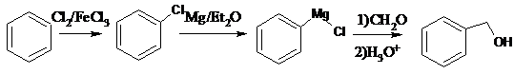

习题6，

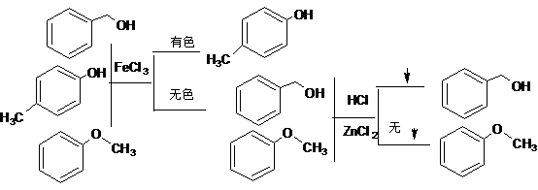

习题7，

A为饱和化合物，不予钠反应为醚，B为醇，C为碘甲烷，B可以氧化成酮，为仲醇，消除得2-甲基-2-丁烯，综合分析B为3-甲基2-丁醇。故A为3-甲基-2-甲氧基丁烷。

习题8,A有4个不饱和度，含苯环；不饿on公寓氢氧化钠，为苯甲醚，碘化氢分解为苯酚B与碘甲烷C。反应式略。